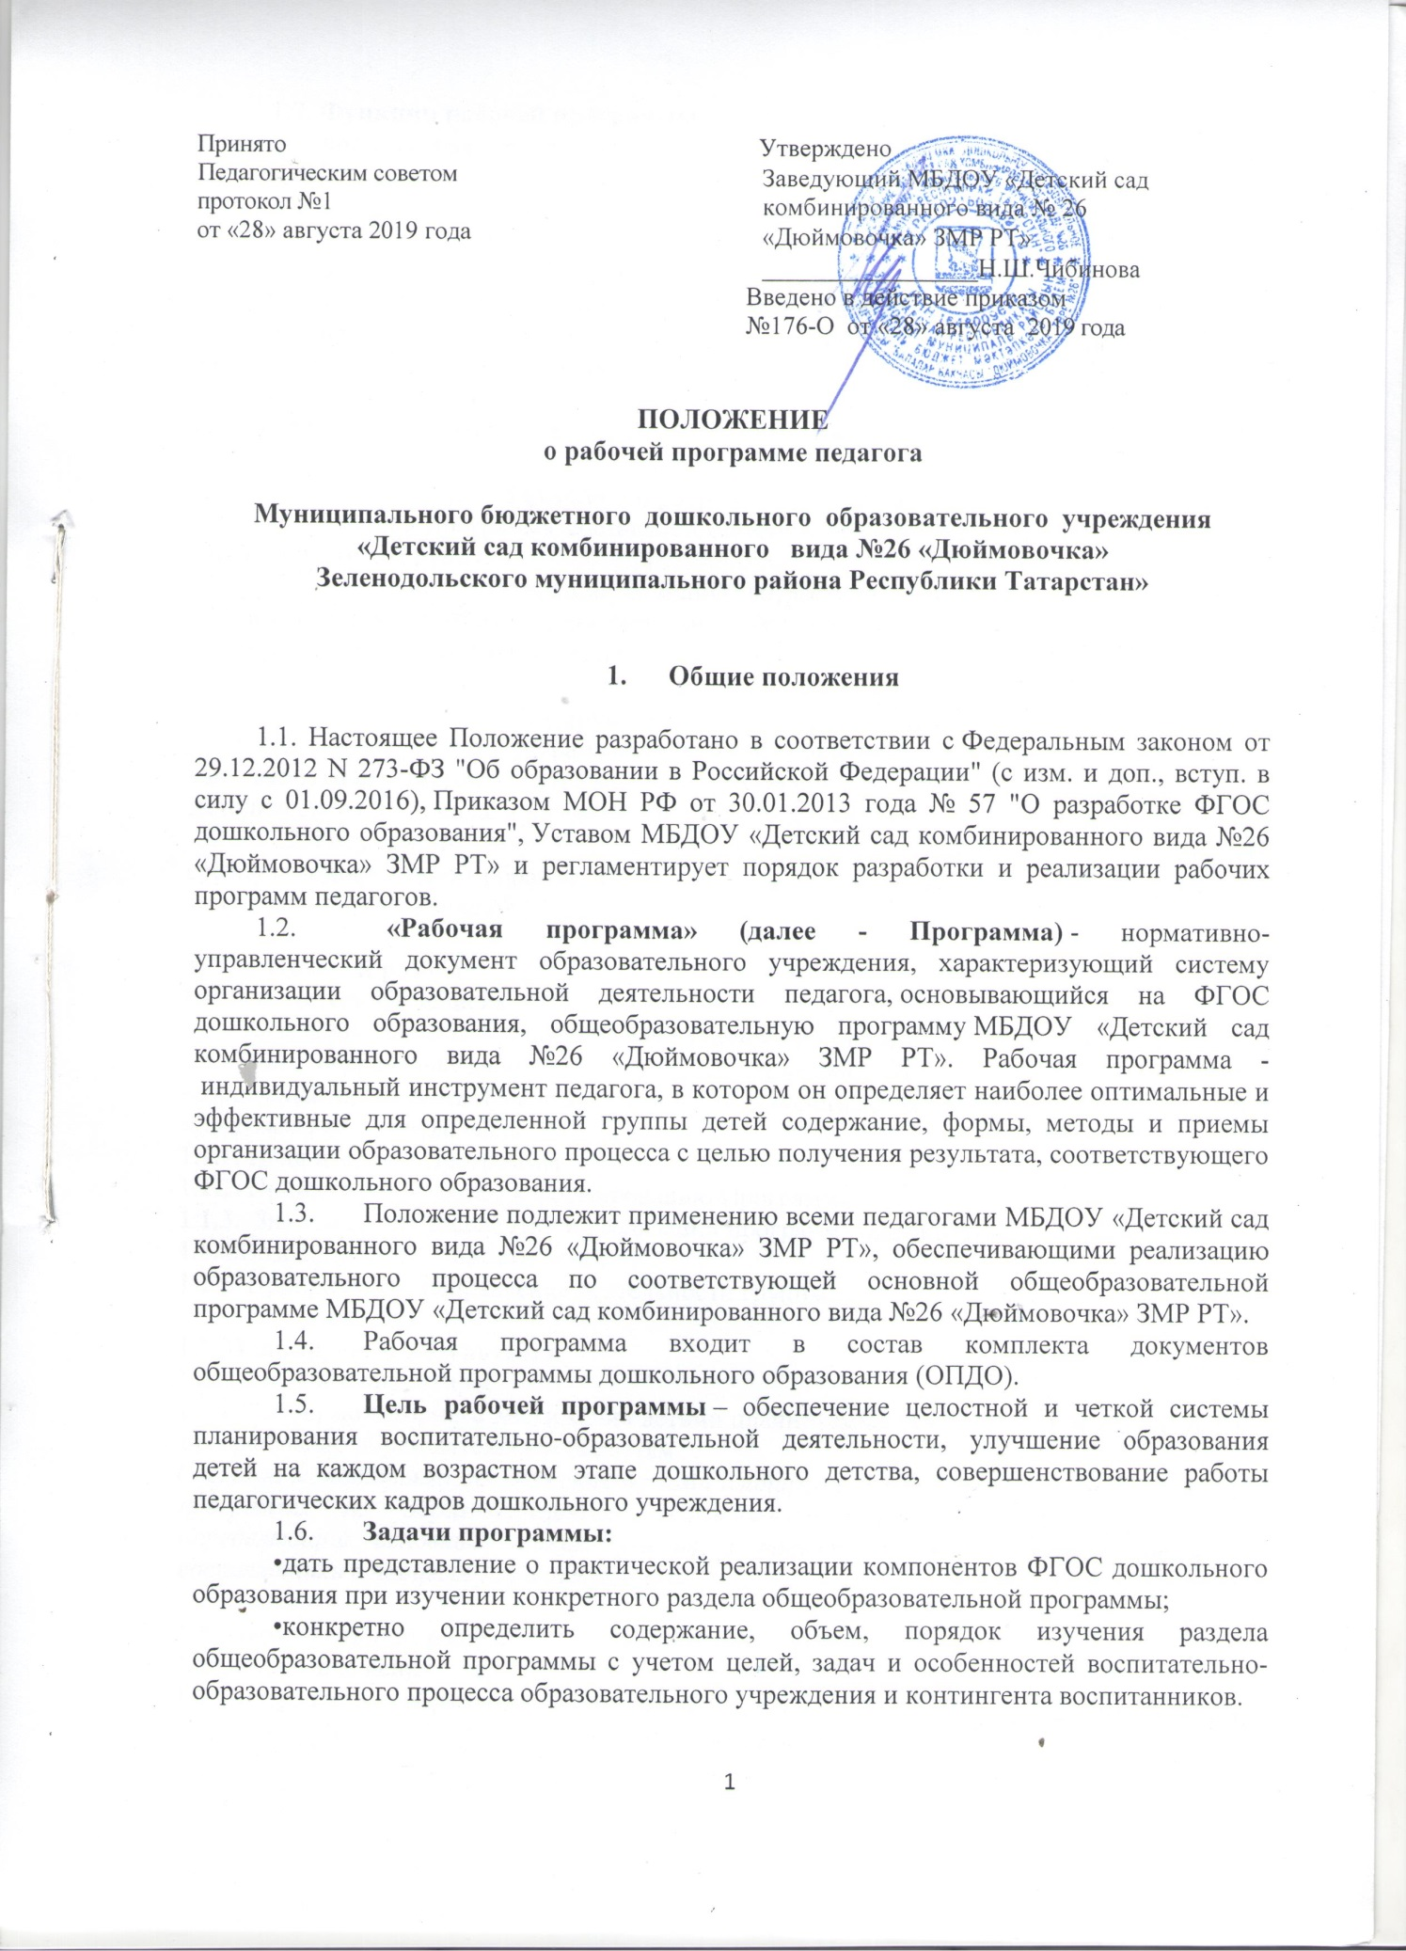

1.7. Функции рабочей программы:
• нормативная, то есть является документом, обязательным для выполнения в полном объеме;
• целеполагания, то есть определяет ценности и цели, ради достижения которых она введена в ту или иную образовательную область;
• определения содержания образования, то есть фиксирует состав элементов содержания, подлежащих усвоению воспитанниками, а также степень их трудности;
• процессуальная, то есть определяет логическую последовательность усвоения элементов содержания, организационные формы и методы, средства и условия обучения;
• оценочная, то есть выявляет уровни усвоения элементов содержания, объекты контроля и критерии оценки уровня обученности детей.

2. Технология разработки рабочей программы
2.1. Рабочая программа составляется воспитателем по всем разделам на учебный год и возрастную группу.
2.2 Педагоги, работающие в одной возрастной группе, могут написать одну образовательную программу, в соответствии с уровнем их профессионального мастерства и авторским видением образовательных областей.

3. Структура рабочей программы
3.1. Структура Программы является формой представления раздела или курса как целостной системы, отражающей внутреннюю логику организации учебно-методического материала, и включает в себя следующие элементы:
3.2.Титульный лист – структурный элемент программы, представляющий сведения о дошкольном образовательном учреждении, названии программы, авторе, дате написания. (Приложение № 1)

1. Целевой раздел
1.1. Пояснительная записка
Пояснительная записка – структурный элемент программы, поясняющий актуальность изучения образовательных областей. В пояснительной записке раскрываются возрастные особенности детей, указываются значимые для разработки и реализации программы характеристики
1.1.1. Цели и задачи Программы
1.1.2. Принципы и подходы к формированию Программы
1.1.3. Значимые для разработки и реализации программы характеристики
1.1.4.Возрастные особенности детей
1.1.5. Приоритетное направление деятельности группы

1.2. Планируемые результаты
1.2. 1. Целевые ориентиры
1.3. Система мониторинга достижения детьми планируемых результатов освоения рабочей программы по образовательным областям.
Система мониторинга достижения детьми планируемых результатов освоения рабочей программы по образовательным областям - структурный элемент программы, определяющий основные знания, умения в навыки, которыми должны овладеть воспитанники в процессе изучения раздела.

2. Содержательный раздел
2.1 Общие положения
2.2. Содержание образовательной деятельности по освоению образовательных областей Содержание психолого-педагогической работы по образовательным областям – структурный элемент программы, содержащий направления работы по каждой образовательной области.
2.3. Комплексно-тематическое планирование Четкий перспективный план в соответствии с общеобразовательной программой. Составляется в виде таблиц (Приложение № 2).
2.4. Взаимодействие с семьями воспитанников
2.5. Взаимодействие с социумом
2.6. Коррекционная работа

3. Организационный раздел
3.1. Материально-техническое обеспечение Программы
3.2. Программно-методическое обеспечение
3.3. Организация предметно пространственной среды группы
3.4. Инновационная деятельность (Приложение № 3)
3.5. Организация режима пребывания детей в образовательном учреждении
3.6. Расписание непосредственно-образовательной деятельности
3.7. Формы организации организованной образовательной деятельности
3.8. Оздоровительные мероприятия
3.9.Традиции, события, праздники и мероприятия
3.10.Перечень литературных источников
В данном подразделе программы указывается использованная и рекомендуемая литература. Необходимо включать в перечень нормативную, учебную, научную, справочную литературу, статьи журналов, газет.

4. Оформление рабочей программы
4.1. Текст набирается в редакторе WordforWindows шрифтом TimesNewRoman, кегль 12-14, межстрочной интервал одинарный, переносы в тексте не ставятся, листы формата A4.Таблицы вставляются непосредственно в текст. Страницы рабочей программы нумеруются, скрепляются печатью образовательного учреждения и подписью заведующего МБДОУ «Детский сад комбинированного вида №26 «Дюймовочка» ЗМР РТ»
4.2. Титульный лист считается первым, но не нумеруется, также как и листы приложения. На титульном листе указывается:
• полное наименование образовательного учреждения;
• гриф утверждения программы (педагогическим советом МБДОУ «Детский сад комбинированного вида №26 «Дюймовочка» ЗМР РТ» и заведующим МБДОУ «Детский сад комбинированного вида №26 «Дюймовочка» ЗМР РТ» с указанием даты, номера протокола);
• название рабочей программы, возрастная группа для которой написана программа;
• фамилия, имя и отчество разработчика программы (одного или нескольких) (ФИО, должность, квалификационная категория);
• название города, в котором подготовлена программа;
• год составления программы.
4.3.Календарно-тематическое планирование представляется в виде таблиц.
4.4. Список литературы строится в алфавитном порядке, с указанием города и названия издательства, года выпуска. Допускается оформление списка литературы по основным разделам изучаемого предмета (курса).
Перечень литературных источников
В данном подразделе программы указывается использованная и рекомендуемая литература. Необходимо включать в перечень нормативную, учебную, научную, справочную литературу, статьи журналов, газет.
5. Утверждение рабочей программы
5.1. Рабочая программа утверждается ежегодно в начале учебного года (до 15 сентября текущего года) приказом заведующего МБДОУ «Детский сад комбинированного вида №26 «Дюймовочка» ЗМР РТ».
5.2. Утверждение Программы предполагает следующие процедуры:
•получение согласования у старшего воспитателя МБДОУ. Допускается проведение экспертизы Программы с привлечением внешних экспертов.
•обсуждение и принятие Программы на заседании педагогического совета МБДОУ «Детский сад комбинированного вида №26 «Дюймовочка» ЗМР РТ»;
5.3. При несоответствии Программы установленным данным Положением требованиям, заведующий МБДОУ «Детский сад комбинированного вида №26 «Дюймовочка» ЗМР РТ» накладывает резолюцию о необходимости доработки с указанием конкретного срока исполнения.
5.4.Все изменения, дополнения, вносимые педагогом в Программу в течение учебного года, должны быть согласованы со старшим воспитателем МБДОУ.
- Хранение рабочей программы
6.1. Первый экземпляр рабочей программы хранится у педагога.
6.2. Второй экземпляр хранится в методическом кабинете МБДОУ «Детский сад комбинированного вида №26 «Дюймовочка» ЗМР РТ».
6.3. Срок хранения рабочей программы – 5 лет.
6.4. Срок действия данного Положения неограничен. Данное Положение действует до принятия нового.

Приложение № 1
титульный лист

Муниципальное бюджетное дошкольное образовательное учреждение
"Детский сад комбинированного вида №26 "Дюймовочка"
Зеленодольского муниципального района Республики Татарстан»

ПРИНЯТО  на педагогическом совете  МБДОУ «Детский  сад комбинированного вида №26 «Дюймовочка» ЗМР РТ»  Протокол №____ от _________ г. | УТВЕРЖДАЮ  Заведующий МБДОУ «Детский  сад комбинированного вида №26 «Дюймовочка» ЗМР РТ»  ___________ Н.Ш.Чибинова  Введено в действие  Приказ №_____ от ________ г.

РАБОЧАЯ ПРОГРАММА
ДЛЯ _______________ ГРУППЫ (ОТ _ ДО _ ЛЕТ) № _
НА ________ УЧЕБНЫЙ ГОД

Разработчики рабочей программы:
Ф.И.О. педагогов, составивших рабочую программу

г.Зеленодольск
2020 г.

Приложение № 2
Содержательный раздел

Комплексно – тематический план

Содержание дисциплины должно отражать общие требования к уровню подготовки ребенка по каждому разделу с учетом основной программы и компонента МБДОУ «Детский сад комбинированного вида №26 «Дюймовочка» ЗМР РТ».
По каждой теме приводится номер и наименование темы, раскрывается (тезисно) содержание учебного материала.
В тематическом плане раскрывается рекомендуемая последовательность изучения разделов и тем программы с анализом логической структуры учебного предмета, указываются предварительная и последующая работа по данной теме, формы проведения занятия, распределение всех компонентов в содержании одного занятия.
Комплексно – тематический план работы может быть представлен в виде следующей формы:
Примерная таблица

Месяц | Тема и цели НОД  1-й недели |  | Тема и цели НОД  2-й недели | Тема и цели НОД  3-й недели | Тема и цели НОД  4-й недели
1  Сентябрь | 2 | 3 | 4 | 5 | 6

Приложение № 3
В раздел «Инновационная деятельность» включить:
· Задачи на учебный год
· тематическое планирование (по теме группы)
Вид деятельности | Содержание деятельности (формы и методы работы)
Познавательно-исследовательская деятельность  нацелено на расширение кругозора, получение знаний о физических свойствах объектов природы, развитие понимания гармонического единства и целостности экологической системы планеты Земля и многочисленных видов растений, деревьев, цветов  Исследовательская деятельность дает возможность ребенку самостоятельно находить решение или опровержение собственных представлений. | Опыты, эксперименты, занятия-практикумы, игры-путешествия, экскурсии, лаборатория юного эколога («Путешествие в страну чудес», «В гостях у хозяйки (хозяина Ботанического сада»), экспериментальные ситуации, самостоятельные исследования, игры, уход за объектами наблюдений, тематические выставки детских работ
Речевая деятельность  введёт детей в увлекательный мир художественной литературы о природе, познакомит с уникальными фактами, расширит рамки рекомендованных министерством учебных пособий. | Беседы, Задания, проблемные ситуации,  Русская литература и фольклор (загадки скороговорки, прибаутки, стихи, экологические сказки)  Формирование словаря, воспитание культуру устной речи,Формирование грамматического строя речи, Воспитание звуковой культуры речи, Формирование разговорной (диалогической) речи,
Социально-коммуникативная деятельность  поможет достичь формирования эмоциональной эмпатии, отзывчивости по отношению к объектам природного окружения, заложит практические навыки безопасного поведения в социальной и природной среде. | Создание ситуаций, уроки доброты, рассматривание иллюстраций, экскурсии в ботанический сад детского сада.  Наблюдение за погодными условиями; сюжетные картинки; игровые задания; создание проблемных ситуаций; труд, КВН, викторины, Поле чудес, экологические акции дидактические игры, безопасное поведение в ботаническом саду, безопасность во время экскурсий
Продуктивная деятельность (конструирование, ИЗО)  удовлетворяет познавательные интересы ребенка в определенный период, помогает ориентировать в окружающем мире. | Создание поделок, аппликаций, мозаика, гербарий, рисунков, создание фотоальбомов о мероприятии, видео материалы, экологические выставки, Интегрированные (эколого-эстетические) занятия, изготовление костюмов, декораций для праздников (в том числе из бросового материала), игр, иллюстрации к художественным произведениям и детским сказкам
Проектная деятельность  активизирует самостоятельную деятельность ребенка, обеспечивает объединение и интеграцию разных видов деятельности. | Написать название своих проектов групповых, совместно с родителями, НОД, Компьютерные игры экологического содержания для дошкольников, прослушивание записей звуков природы
Добровольческая, волонтёрская деятельность | То, что организуется совместно с родителями на добровольческой основе, ведение «панорамы добрых дел»
Музыкальная деятельность | Музыкальные тематические вечера, досуги, развлечения, совместные проекты, конкурсы, мастер-классы, музыкальные гостиные с элементами театрализации, проведение экологических, фольклорных праздников, музыкальных занятий, связанных с темой природы, экологические инсценировки, спектакли с участием детей, кукольные спектакли экологического содержания, театр кукол, сделанных из бросового материала
Двигательная деятельность  решит задачи по формированию здорового образа жизни, привнесёт глубокое внутреннее осознание его ценности и значимости в судьбе каждого человека. | физкультурные тематические вечера, досуги, развлечения, совместные проекты, праздники, конкурсы, эстафеты, мастер-классы, оздоровительные упражнения, подвижные игры, упражнения-перевоплощения в растения и животных, эстафеты, эколого-оздоровительные прогулки. В бассейне - занятия (преимущественно по блоку «Вода», «Животные»), экологические праздники
Диагностическая деятельность | Наблюдения за ребенком в процессе работы в ботаническом саду, контрольные упражнения и задания, беседы, опрос, диагностические игровые задания, проблемные ситуации, наблюдение
Информационно – аналитическая деятельность | Размещение на сайте МБДОУ материал по инновационной деятельности распределяя его по временам года (блоки), знакомить с информацией родителей на страничка ВКонтакте, на стендах в раздевалках групп и фойе детского сада, пополнение инфозоны.
Методический материал | Картотеки, паспорта наблюдаемых объектов, онлайн консультации, виртуальная библиотека игр, НОД, стихотворений, бесед, проблемных ситуаций, экспериментов, наблюдений, опытов по временам года, паспорта проектов, странички на сайте и ВКонтакте
Вид деятельности | Содержание деятельности  (формы и методы работы)
Познавательно-исследовательская деятельность  нацелено на расширение кругозора, получение знаний о физических свойствах объектов природы, развитие понимания гармонического единства и целостности экологической системы планеты Земля и многочисленных видов растений, деревьев, цветов  Исследовательская деятельность дает возможность ребенку самостоятельно находить решение или опровержение собственных представлений. | Опыты, эксперименты, занятия-практикумы, игры-путешествия, экскурсии, лаборатория юного эколога («Путешествие в страну чудес», «В гостях у хозяйки (хозяина Ботанического сада»), экспериментальные ситуации, самостоятельные исследования, игры, уход за объектами наблюдений, тематические выставки детских работ
Речевая деятельность  введёт детей в увлекательный мир художественной литературы о природе, познакомит с уникальными фактами, расширит рамки рекомендованных министерством учебных пособий. | Беседы, Задания, проблемные ситуации,  Русская литература и фольклор (загадки скороговорки, прибаутки, стихи, экологические сказки)  Формирование словаря, воспитание культуру устной речи,Формирование грамматического строя речи, Воспитание звуковой культуры речи, Формирование разговорной (диалогической) речи,
Социально-коммуникативная деятельность  поможет достичь формирования эмоциональной эмпатии, отзывчивости по отношению к объектам природного окружения, заложит практические навыки безопасного поведения в социальной и природной среде. | Создание ситуаций, уроки доброты, рассматривание иллюстраций, экскурсии в ботанический сад детского сада.  Наблюдение за погодными условиями; сюжетные картинки; игровые задания; создание проблемных ситуаций; труд, КВН, викторины, Поле чудес, экологические акции дидактические игры, безопасное поведение в ботаническом саду, безопасность во время экскурсий
Продуктивная деятельность (конструирование, ИЗО)  удовлетворяет познавательные интересы ребенка в определенный период, помогает ориентировать в окружающем мире. | Создание поделок, аппликаций, мозаика, гербарий, рисунков, создание фотоальбомов о мероприятии, видео материалы, экологические выставки, Интегрированные (эколого-эстетические) занятия, изготовление костюмов, декораций для праздников (в том числе из бросового материала), игр, иллюстрации к художественным произведениям и детским сказкам
Проектная деятельность  активизирует самостоятельную деятельность ребенка, обеспечивает объединение и интеграцию разных видов деятельности. | Написать название своих проектов групповых, совместно с родителями, НОД, Компьютерные игры экологического содержания для дошкольников, прослушивание записей звуков природы
Добровольческая, волонтёрская деятельность | То, что организуется совместно с родителями на добровольческой основе, ведение «панорамы добрых дел»
Музыкальная деятельность | Музыкальные тематические вечера, досуги, развлечения, совместные проекты, конкурсы, мастер-классы,музыкальные гостиные с элементами театрализации, проведение экологических, фольклорных праздников, музыкальных занятий, связанных с темой природы, экологические инсценировки, спектакли с участием детей, кукольные спектакли экологического содержания, театр кукол, сделанных из бросового материала
Двигательная деятельность  решит задачи по формированию здорового образа жизни, привнесёт глубокое внутреннее осознание его ценности и значимости в судьбе каждого человека. | физкультурные тематические вечера, досуги, развлечения, совместные проекты, праздники, конкурсы, эстафеты, мастер-классы, оздоровительные упражнения, подвижные игры, упражнения-перевоплощения в растения и животных, эстафеты, эколого-оздоровительные прогулки. В бассейне - занятия (преимущественно по блоку «Вода», «Животные»), экологические праздники
Диагностическая деятельность | Наблюдения за ребенком в процессе работы в ботаническом саду, контрольные упражнения и задания, беседы, опрос, диагностические игровые задания, проблемные ситуации, наблюдение
Информационно – аналитическая деятельность | Размещение на сайте ДОГ материал по инновационной деятельности распределяя его по временам года (блоки), знакомить с информацией родителей на страничка ВКонтакте, на стендах в раздевалках групп и фойе детского сада, пополнение инфозоны.
Методический материал | Картотеки, паспорта наблюдаемых объектов, онлайн консультации, виртуальная библиотека игр, НОД, стихотворений, бесед, проблемных ситуаций, экспериментов, наблюдений, опытов по временам года, паспорта проектов, странички на сайте и ВКонтакте

